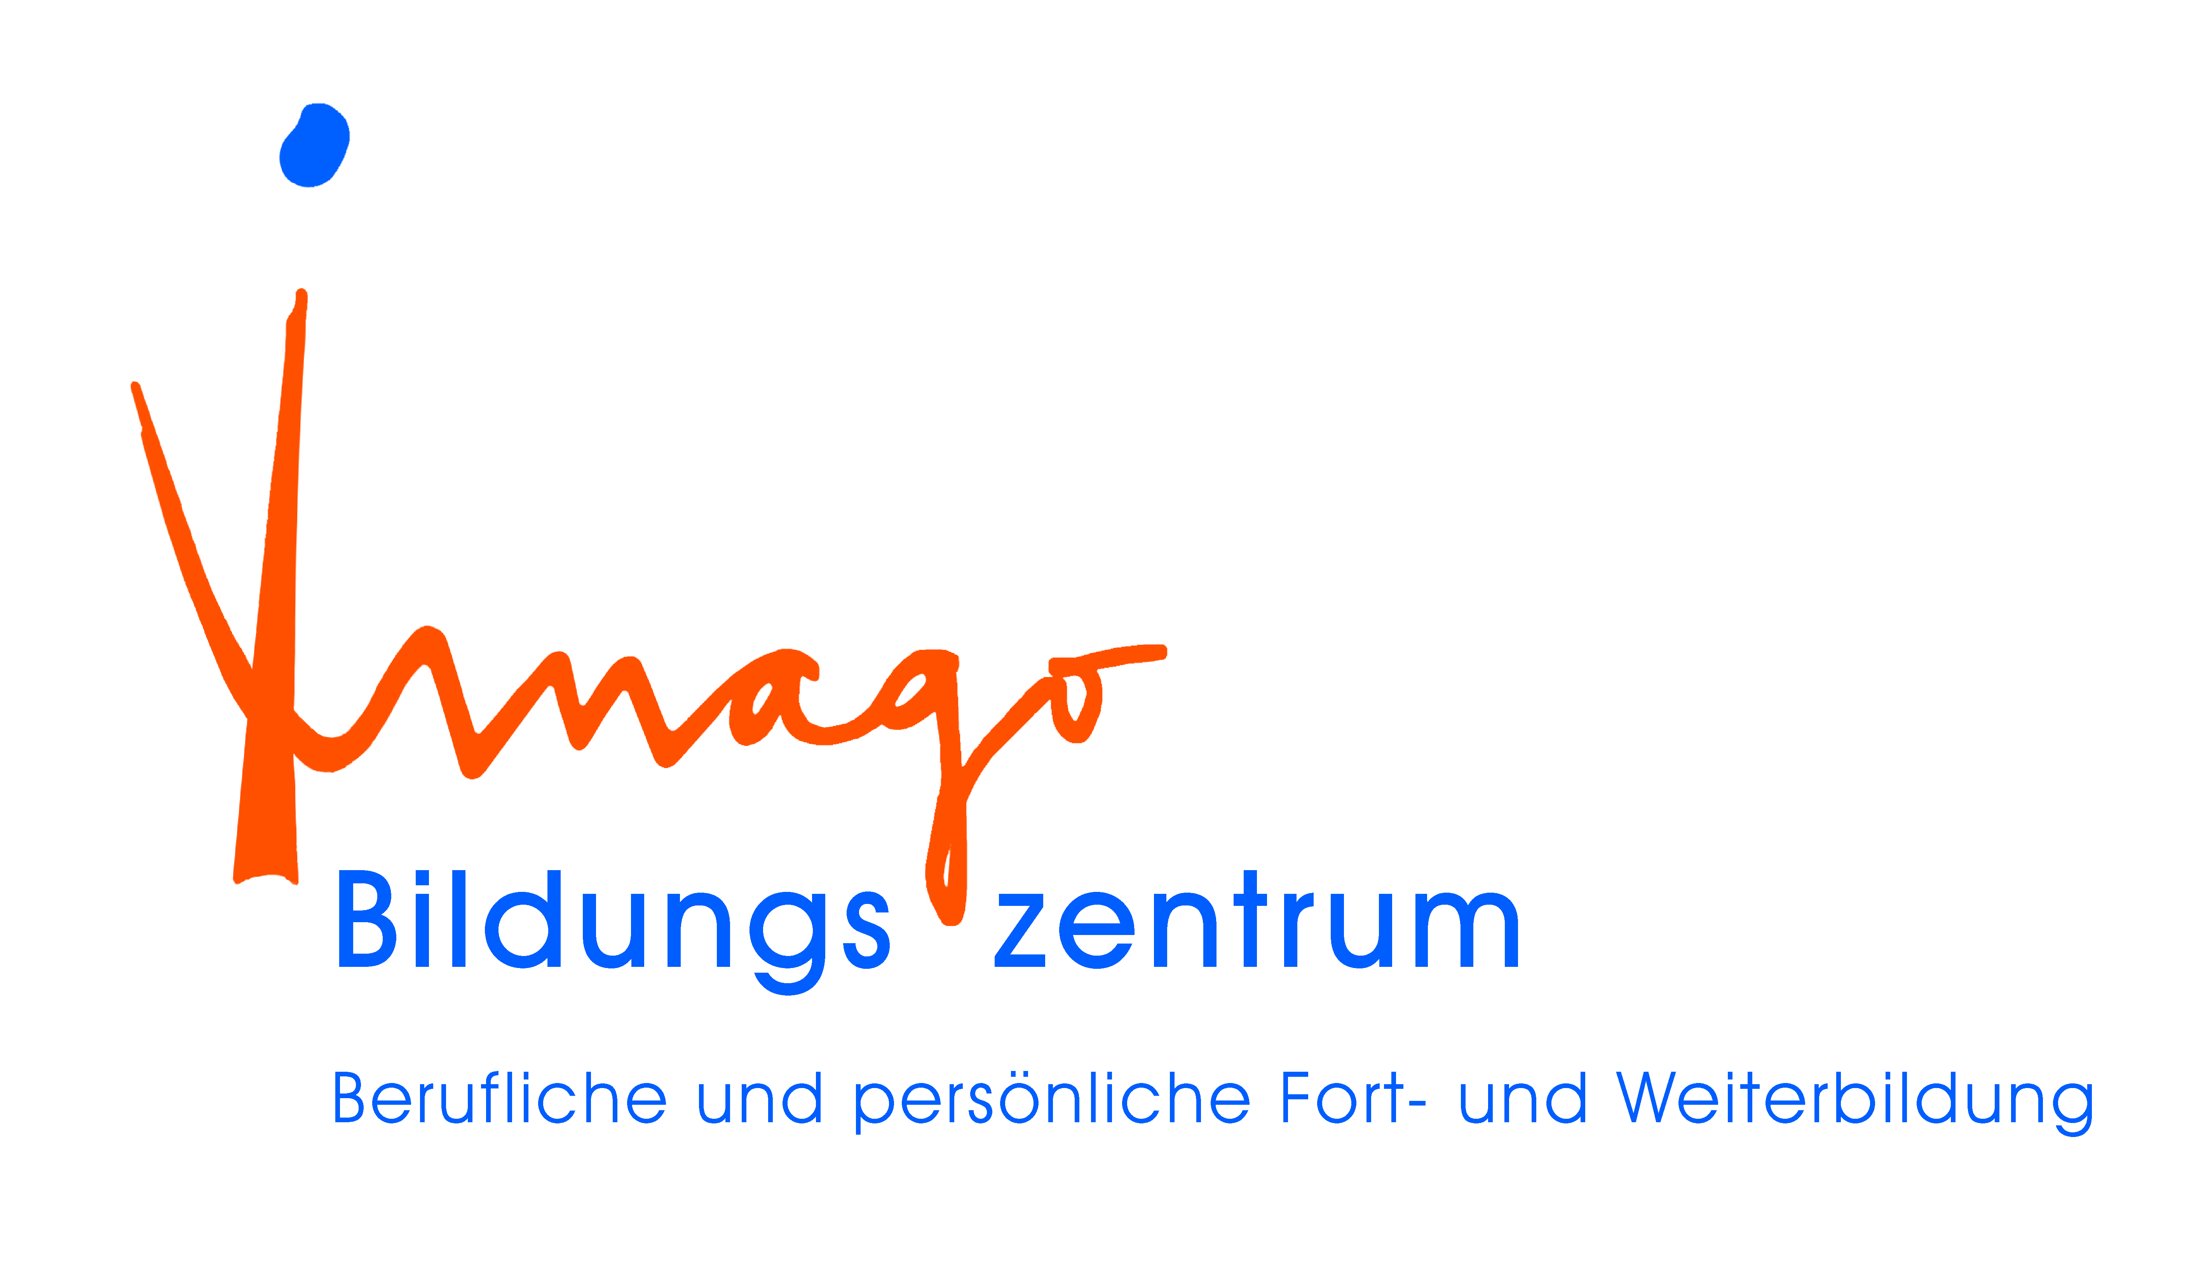
Anmeldeformular
Hiermit melde ich mich verbindlich für folgende Veranstaltung an:
Seminar „Integrative künstlerische Therapie“
Fr. 26.07./Sa. 27.07.2019
Kurszeiten: Fr. 15:00 - 19:30 Uhr, Sa. 09:30 – 18.30 Uhr
Kursleitung: Anja Beier und Dr. Roger W. Dufern
Kosten: (bitte ankreuzen) Ο 240,- € Ο 180,- € ermäßigt (Studenten, Azubis und auf Anfrage)
Zur Bearbeitung des Formulars bitte den gelben Balken oben aktivieren!
Name*
Straße, Nr.*
PLZ*
Wohnort*
Telefon
Fax
eMail*
Die mit * markierten Felder sind Pflichtfelder und müssen ausgefüllt werden.
Bitte senden Sie das ausgefüllte Formular an: info@imago-bildungszentrum.de

Datenschutz:
Mit Ihrer schriftlichen Anmeldung erklären Sie, dass Sie unsere Datenschutzerklärung zur Kenntnis genommen haben und damit einverstanden sind, dass die von Ihnen angegebenen Daten elektronisch erhoben und gespeichert werden. Ihre Daten werden dabei nur streng zweckgebunden zur Bearbeitung und Beantwortung Ihrer Anfrage genutzt.

Da wir nur eine begrenzte Platzanzahl haben, bitten wir Sie die Kursgebühr bis 10 Tage vor Kursbeginn zu überweisen. Die Anmeldung gilt dann als verbindlich.
Bitte überweisen Sie die Kursgebühr mit dem Vermerk:
Seminar „Integrative künstlerische Therapie Juli 2019“
auf folgendes Konto:

IMAGO-Bildungszentrum GbR
Volksbank Freiburg
IBAN: DE38 6809 0000 0041 6461 01
BIC: GENODE61FR1

Die Teilnahmegebühr wird bei einer Absage ab 7 Tagen vor Seminarbeginn nicht rückerstattet.

